江苏省盐城市、盐城市2024-2025学年高三下学期第二次模拟考试生物试题
学校:___________姓名：___________班级：___________考号：___________

一、单选题
1．过氧化物酶体是一种具单层膜的细胞器，内含氧化酶、过氧化氢酶等多种酶。下列叙述错误的是（ ）
A．过氧化物酶体中可能消耗氧气，也可产生氧气
B．细胞中过氧化物酶体功能异常可加速细胞衰老
C．过氧化物酶体中的酶在细胞器外没有催化活性
D．细胞中的过氧化物酶体由细胞骨架锚定并支撑
2．生物学研究中常需对物质或结构进行提取、分离、鉴定，下列叙述正确的是（ ）
A．依据吸收光谱的差异对光合色素进行纸层析分离
B．可用差速离心法分离蓝细菌中的核糖体、线粒体等细胞器
C．还原糖和蛋白质的鉴定所用的NaOH溶液浓度相同，但作用不同
D．在碱性条件下用重铬酸钾溶液鉴定酒精，溶液颜色由橙色变成灰绿色
3．活鱼宰杀后，鱼肉中的ATP会逐步降解并转化为肌苷酸（IMP），IMP在酸性磷酸酶（ACP）等酶作用下降解为次黄嘌呤和核糖，过程如图所示。IMP具有鲜味特性而次黄嘌呤和核糖无鲜味。下列叙述正确的是（ ）
A．ATP、AMP中都含有腺苷和磷酸，都是RNA的基本单位
B．ATP在细胞中含量丰富，能持续为IMP的生成提供能量
C．腺苷脱氢酶、ACP、酶X都能为化学反应提供活化能
D．在IMP降解前有效抑制ACP的活性是鱼肉保持鲜味的思路
4．研究表明，吸烟会使人体细胞内的DNA甲基化水平升高，对染色体上的组蛋白也会产生影响。DNA甲基化不改变基因的碱基序列但抑制基因的表达。下列叙述错误的是（ ）
A．某基因的启动子发生了甲基化，会影响该基因的转录过程
B．吸烟者易患肺癌，不可能是原癌基因或抑癌基因甲基化的结果
C．一般情况下，DNA去甲基化后，被抑制表达的基因会被重新激活
D．构成染色体的组蛋白发生甲基化或乙酰化也属于表观遗传
5．研究发现，玉米细胞质中T基因导致雄性不育，可被显性核恢复基因（R基因）恢复育性，作用机理如图所示。相关基因型的表示方法：质基因写在括号外，核基因写在括号内，如T（RR）。下列叙述正确的是（ ）
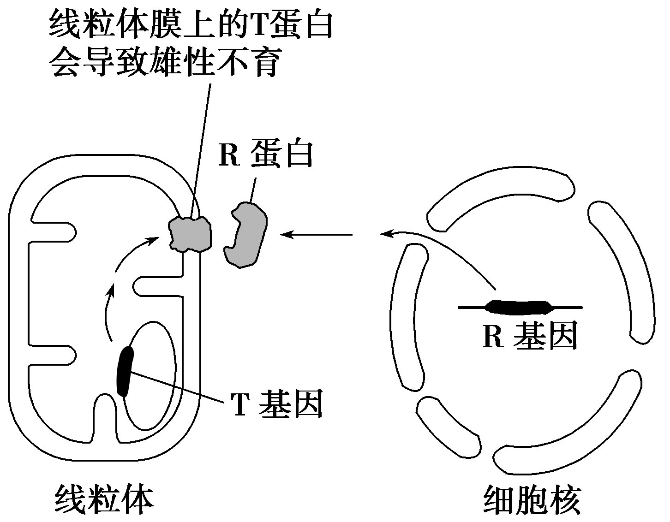
A．减数分裂中R基因和T基因可以自由组合
B．T基因通常以精子为载体传递给下一代
C．R蛋白通过阻止T基因的表达恢复育性
D．T（Rr）的玉米自交，后代约有1/4为雄性不育个体
6．马铃薯（4n=48）是营养价值丰富的粮食和经济作物。下列叙述错误的是（ ）
A．与二倍体马铃薯相比，四倍体马铃薯的块茎更大，营养物质的含量有所增加
B．利用马铃薯外植体经植物组织培养技术可以培育出脱毒马铃薯苗
C．若取四倍体马铃薯花药进行单倍体育种，即可获得纯合二倍体植株
D．选用块茎繁殖可解决马铃薯同源四倍体育性偏低问题并保持优良性状
7．下列有关物种和进化的叙述，错误的是（ ）
A．通过不同物种杂交并利用染色体加倍技术培育出的普通小麦属于新物种
B．与无性生殖相比，生物通过有性生殖实现基因重组，加快了进化的速度
C．与自然选择相比，人工选择可能会导致作物品种原来的进化方向发生改变
D．从进化的角度看，生物多样性是生物定向变异适应多种多样环境的结果
8．正常情况下，人体具有维持内环境相对稳定的能力。下列叙述错误的是（ ）
A．偶尔吃咸的食物不会长时间影响血浆渗透压的稳定
B．从安静转为起跑后，短时间内氧气的补充主要得益于加快呼吸
C．炎热环境，可通过生理性调节和行为性调节维持体温相对稳定
D．体内同一类胰岛细胞既分泌胰岛素也分泌胰高血糖素参与血糖调节
9．下列关于植物激素的叙述，错误的是（ ）
A．生长素的极性运输方向受重力影响并需要消耗能量
B．赤霉素能从转录水平诱导禾谷类种子合成α-淀粉酶
C．脱落酸受体缺乏型植株与野生型相比气孔运动欠佳
D．植物激素无特定的分泌器官，运输方式多样、复杂
10．关于“探究植物生长调节剂对扦插枝条生根的作用”的实验，下列叙述错误的是（ ）
A．插条一般优先选择母体植株中下部的枝条，此处贮藏的养分较多
B．插条采摘后需在70%的酒精中浸泡30min，使用前用无菌水冲洗
C．实验自变量可设置为实验材料、生长调节剂种类、浓度及处理方法等
D．用生长调节剂处理插条，最好在遮阴和空气湿度较高的地方进行
11．图1表示某生态系统主要种群A~H之间的营养关系，图2表示该生态系统中物种1、2、3的环境容纳量和某时刻种群的实际大小，下列叙述错误的是（ ）
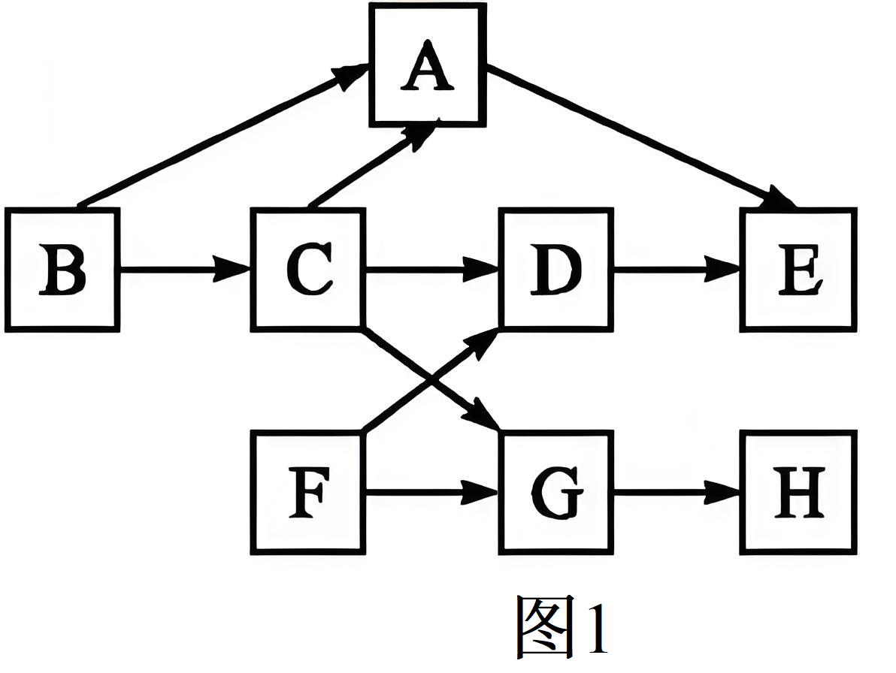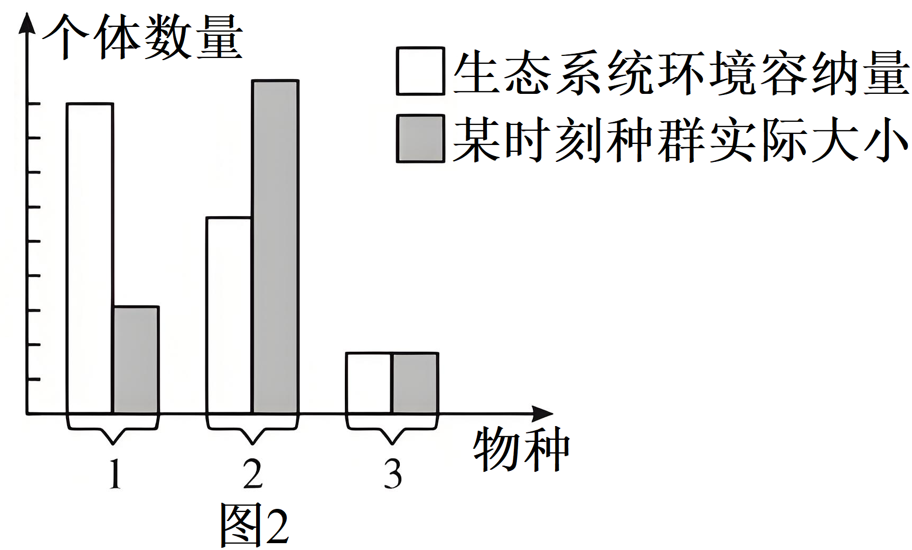
A．图1中营养结构共有6条食物链，种群H属于次级和三级消费者
B．图1中第一到第二营养级的能量传递效率等于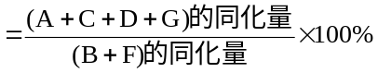
C．图2中物种1该时刻后的增长速率可能先增大后减小
D．图2中据物种1、2、3的环境容纳量无法判断它们的营养关系
12．我国科考船在南海采集到深海冷泉沉积物，从中分离培养微生物，过程如下图所示。将步骤I得到的菌液与步骤II所用的培养基混合注入充满N₂的密闭试管中，培养一段时间后可在试管壁的薄层培养基上获得单菌落。下列叙述错误的是（ ）
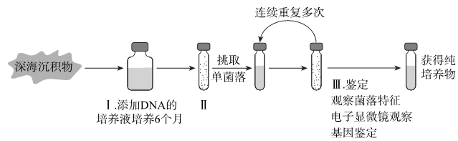
A．步骤I培养基添加DNA是为微生物生长提供碳源和氮源
B．与步骤I相比，步骤II所用的培养基中还需要添加琼脂
C．步骤II应将试管在冰水混合物中迅速滚动模拟冷泉环境
D．步骤III从群落、个体和分子水平对微生物种类进行鉴定
13．下列有关发酵技术的叙述，正确的是（ ）
A．制作泡菜过程中，泡菜盐水浓度过高可能会导致泡菜咸而不酸
B．传统制作果酒时，葡萄要尽量清洗干净，以免杂菌污染使果酒变质
C．以大豆为主要原料制作酱油，应选择分泌脂肪酶能力强的黑曲霉
D．果酒和果醋发酵过程中均有pH值先升高后明显下降的现象
14．体外培养发现绝大多数的克隆胚胎在囊胚阶段出现发育阻滞，用Wnt信号通路抑制剂处理后，出生率可大幅提高。下列叙述正确的是（ ）
A．胚胎发育早期依次经历卵裂、囊胚和桑葚胚阶段
B．胚胎发育过程中部分细胞凋亡是基因选择性表达的结果
C．Wnt信号通路持续异常激活可促进克隆胚胎发育过程
D．动物克隆需利用动物细胞培养、同期发情和胚胎移植等技术
15．下列有关“DNA的提取与鉴定”“利用PCR扩增DNA片段及电泳鉴定”实验的叙述，错误的是（ ）
A．洋葱切碎加研磨液研磨过滤后，滤液放置4℃冰箱中静置，DNA存在于上清液中
B．将丝状物溶于体积分数95%的酒精，再加入二苯胺试剂在沸水浴中进行DNA鉴定
C．PCR扩增反应体系中dNTP既可以为扩增提供原料，也可以为子链的合成提供能量
D．PCR扩增后，琼脂糖凝胶电泳鉴定结果不止一条条带，可能是引物特异性不强导致

二、多选题
16．双硫死亡是转运蛋白SLC7A11高表达癌细胞的新型细胞程序性死亡类型，其信号通路如下图所示，其中F-Actin是细胞骨架的主要成分。过量胱氨酸积累引起二硫化物应激，最终导致细胞膜破裂而死亡。下列叙述错误的有（ ）
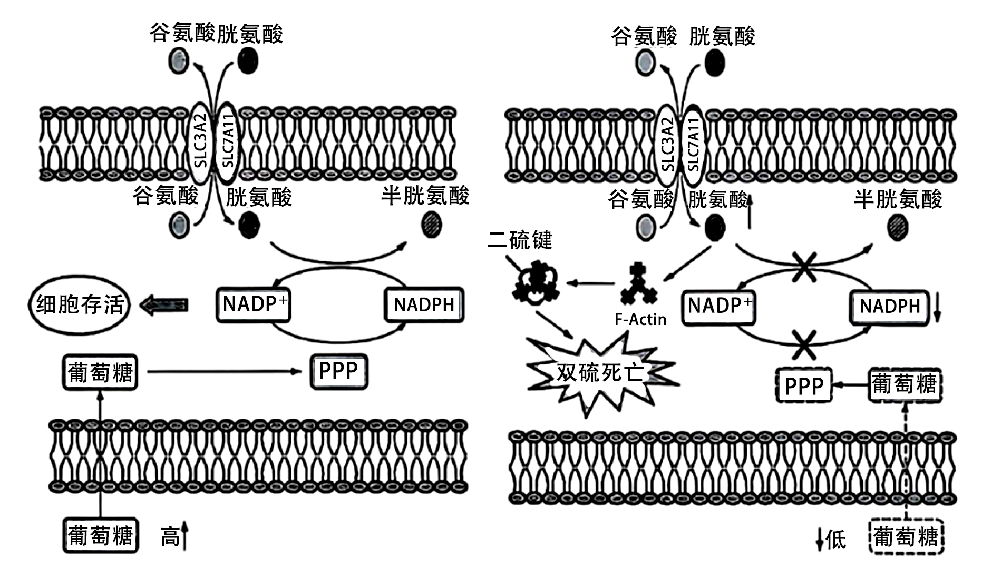
A．细胞程序性死亡均会形成凋亡小体，以避免炎症反应
B．葡萄糖摄入不足和胱氨酸摄入过量都可能诱导双硫死亡
C．二硫化物应激是通过破坏细胞骨架中的纤维素，使其结构异常
D．通过抑制细胞内NADPH的合成可为治疗癌症提供新的思路
17．下图所示特异性免疫的部分环节，相关叙述错误的有（ ）
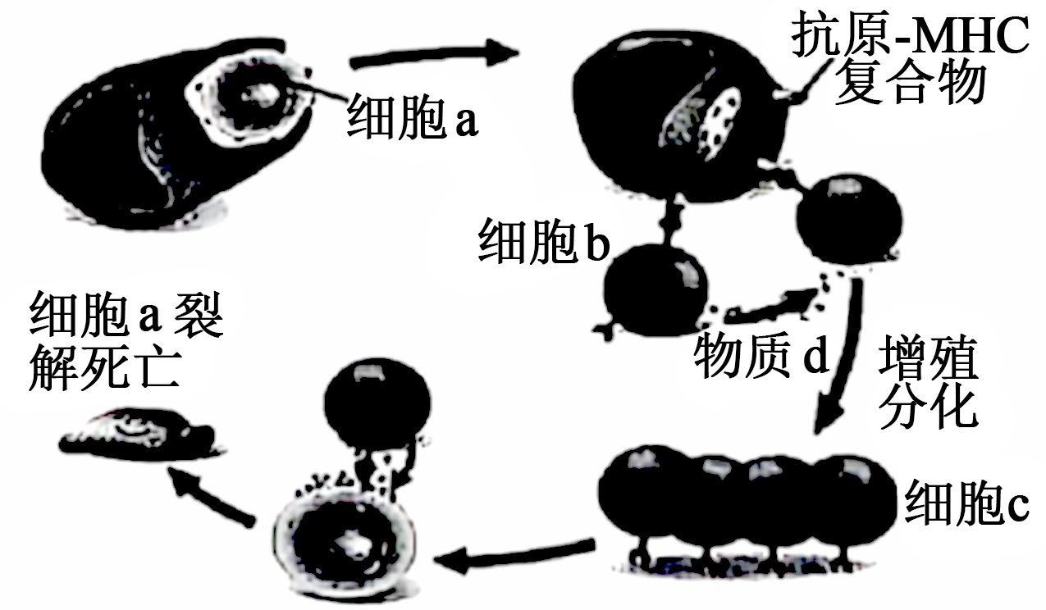
A．移植器官或被病毒感染的自身细胞可引发细胞c介导的免疫类型
B．细胞a最可能是吞噬细胞，它具有识别、摄取、处理、呈递抗原的作用
C．细胞c和物质d均可直接清除内环境中的抗原性异物
D．细胞b在体液免疫和细胞免疫过程中都起到关键的作用
18．毛状根是植物感染发根农杆菌（其T-DNA含有生长素合成基因）后产生的病理结构，在生产某些次生代谢物方面具有独特的优势。下图为利用植物组织或细胞培养技术进行次生代谢物生产的流程，下列叙述正确的有（ ）
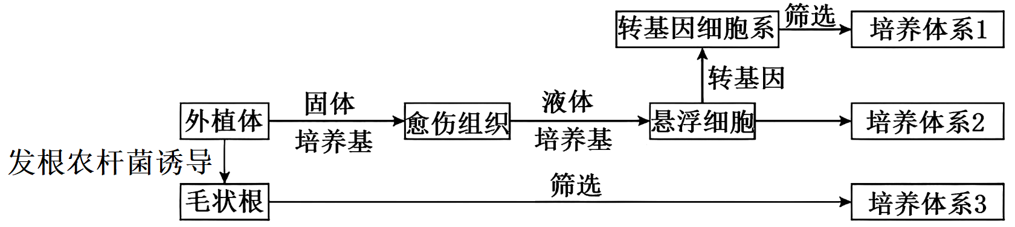
A．诱导愈伤组织时，在酒精灯火焰旁将外植体的1/3~1/2插入培养基
B．培养体系1制备过程中导入外源基因可采用PEG介导法或花粉管通道法
C．与培养体系1和2不同，培养体系3的获得不需要添加外源植物激素
D．培养体系1和3的制备都利用了基因重组原理，且可产生相同代谢产物
19．染色体平衡易位是指染色体的片段仅发生位置的改变，没有片段的增减。检测图示某染色体平衡易位家系（平衡易位染色体为1号、3号染色体）个体染色体，发现Ⅲ-2的一条1号染色体缺失1个片段，III-3的一条3号染色体增加1个片段，其余染色体均正常。不考虑染色体平衡易位对同源染色体的联会与分离的影响。下列叙述错误的有（ ）
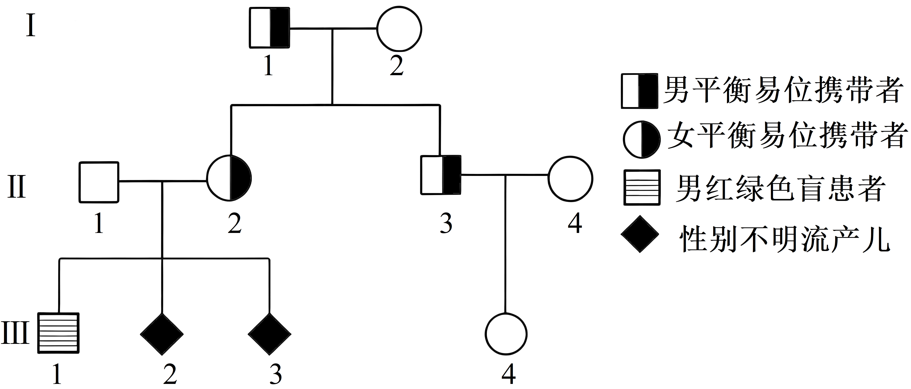
A．I-1体细胞中共含有26种形态不同的染色体
B．染色体平衡易位携带者的基因数目发生了改变
C．III-2和III-3流产的原因是发生了染色体平衡易位
D．II-1和II-2的后代是色觉正常的平衡易位携带者的概率为1/16

三、解答题
20．图1表示葡萄叶肉细胞内部分代谢过程，甲~丁表示物质，①~⑤表示过程。图2为研究人员探究物质X对臭氧（O₃）胁迫后葡萄叶片影响的部分结果。回答下列问题：
(1)图1中，乙和丙分别表示________，①~⑤过程中，发生在生物膜上的有________。
(2)在提取葡萄叶片中的光合色素时通常需要加入的试剂有________（写出3种）。
图2中“？”处理组的处理应为________，净光合速率的观察指标为________（写出1种即可）。据图2推测，O₃可能通过________、影响植物光合作用的光反应，进而影响植物的净光合速率。
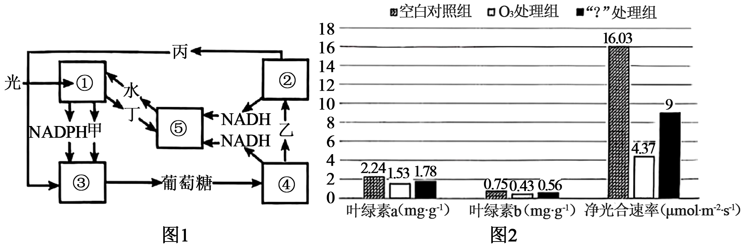
(3)植物的核酮糖-1，5-二磷酸羧化/加氧酶（Rubisco）在CO₂浓度较高时能催化C₅与CO₂反应；当O₂浓度较高时也能催化C₅与O₂反应，反应产物经一系列变化后到线粒体中氧化分解成CO₂，这种植物在光下吸收O₂产生CO₂的现象称为光呼吸。研究人员测得的实验数据如下表。
处理 | Rubisco活性/ | 光呼吸速率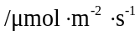 | Je（PCR）生成速率 | Je（PCO）生成速率
空白对照组 | 160 | 5.5 | 360 | 120
O₃处理组 | 130 | 1.2 | 150 | 30
“?”处理组 | 150 | 2.2 | 210 | 50
注：Je（PCR）是指用于暗反应（碳同化）的光合电子流速，Je（PCO）是指用于光呼吸的电子流速。
a．Rubisco可作用的底物有________。
b．实验结果表明，“？”处理组Je（PCR）和Je（PCO）显著升高，推测其作用机理可能是________。
(4)为探究物质X对O₃胁迫下葡萄叶片抗氧化酶活性的影响，研究人员分别在处理后的第3天、第6天、第9天，分别从上述三组植株上选取相同部位、相同数量的叶片，测定叶片中抗氧化酶SOD、POD、CAT的活性和叶片的净光合速率。若在相同处理时间下，“？”处理组叶片中________、________，则说明物质X能够提高O₃胁迫下葡萄叶片的抗氧化酶活性，减轻O₃对叶片光合能力的抑制，缓解O₃胁迫对葡萄叶片的伤害。
21．小麦黄矮病是一种由介体蚜虫传播的大麦黄矮病毒（BYDVs）侵染寄主植物后引起的病毒病害，寄主植物被BYDVs侵染后出现植株矮化、叶片失绿，分蘖减少，不育以至不能结实。研究者对三种生物的互作关系进行了研究。
(1)秋季小麦出苗后，下部叶片会聚集大量蚜虫，常见的蚜虫有二叉蚜、麦长管蚜、麦无网长管蚜、禾谷缢管蚜等，为调查麦田蚜虫的发生状况，可采用样方法统计蚜虫的________。
(2)下列属于麦田某种蚜虫种群基本特征的有________（填序号）。
①迁入率 ②原始合作 ③物种丰富度 ④空间分布 ⑤水平镶嵌
(3)BYDVs与小麦种间关系是________。小麦遭遇蚜虫时，会释放某种化学物质引来蚜虫的天敌消灭蚜虫，这体现了信息传递在生态系统中具有的功能是________。
(4)科研人员利用病毒侵染后的带毒小麦对介体蚜虫选择寄主植物行为的影响进行了如下实验：
实验目的 | 实验操作及结果
小麦处理 | 将健康小麦种子处理后，播种至小方盆中放置于人工气候箱中培养，待长至两叶一心期，选取________小麦植株若干。
___ | 将带毒蚜虫接种至部分健康小麦，获得带毒小麦，记为实验组；等量健康小麦（即不带毒小麦）记为对照组。随后人工彻底清除叶片上的所有蚜虫。
制作蚜虫选择性装置 | 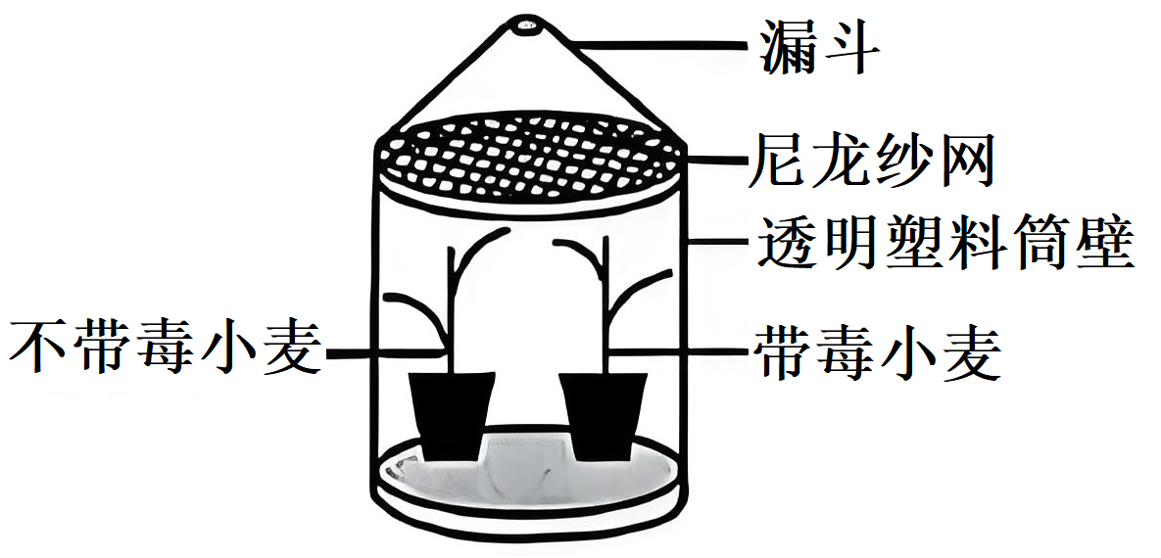
进行实验 | 实验前，将带毒蚜虫和不带毒蚜虫进行饥饿处理。  分别将200头带毒和不带毒蚜虫从装置的塑料桶顶部的纱网口处接入，12h后观察记录蚜虫在小麦上的取食定位情况。重复测试3次的目的是______。
实验结果 | 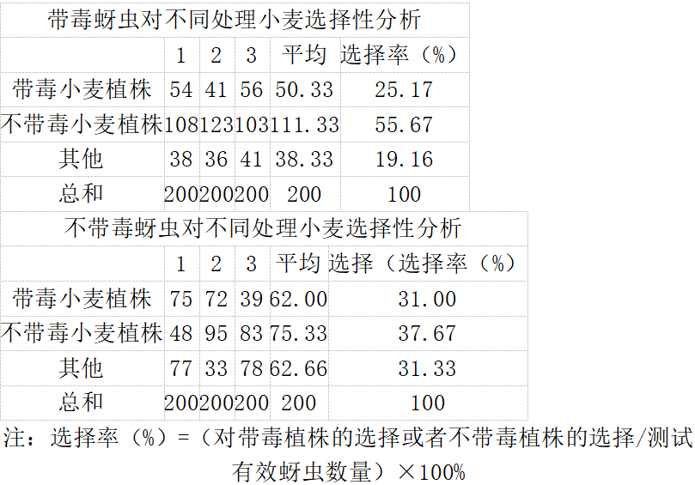
得出结论 | _____________________________________________________________________________________________________。
(5)作为麦田生态系统中重要组成的蚜虫寄生蜂，对蚜虫的种群数量起到一定的控制作用。科研人员为研究小麦植株上蚜虫的种类和不同蚜虫体内寄生蜂种类，利用PCR技术和琼脂糖凝胶电泳法进行检测，结果如图甲所示。据此结果，用箭头在图乙中绘制出三者之间的能量传递关系________。
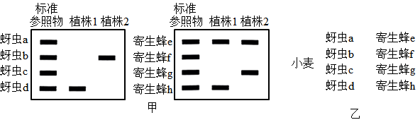
22．研究发现，强烈且持续的压力刺激会诱发焦虑或抑郁等精神疾病。为探究相关致病机制，科研人员对模型动物进行研究。请回答下列问题：
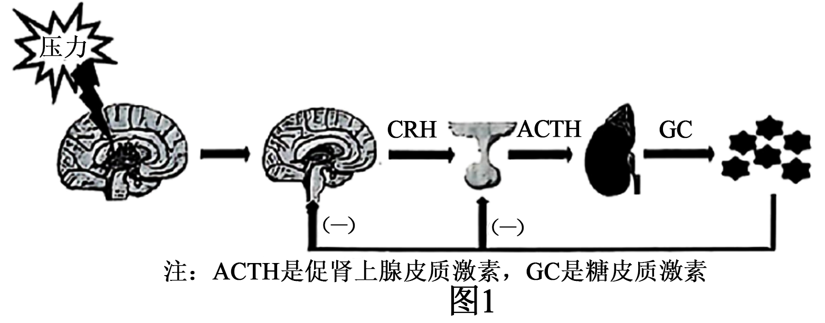
(1)图1表示持续压力会激活大脑情绪中枢中的ANX神经元，被激活的神经元膜电位表现为________，其兴奋后通过下丘脑—垂体—肾上腺皮质轴调控GC分泌，该过程中下丘脑属于反射弧组成部分中的________。
(2)据分析GC增多会阻止细胞因子的合成和释放是疾病产生的原因之一。CRH的中文名称为________。若长期给小鼠饲喂过量的CRH，小鼠________（选填“是”或“否”）会出现焦虑或抑郁等疾病表现，原因是________。
(3)当人体过度焦虑时，________神经活动占据优势，其释放的神经递质使心跳加快，血压升高。神经递质和CRH在发挥作用的过程中，所具有的共同特点有________。
(4)图2表示强迫游泳实验装置，小鼠被放入此装置后，会本能地试图通过游泳来寻找支撑点或逃脱途径。记录小鼠在一定时间内的相对不动时间反映小鼠的抑郁症状。相对不动时间越长，抑郁倾向越明显。野生型小鼠（WT鼠）的相对不动时间为2min/6min。科研人员敲除WT鼠的抑郁抑制基因-X基因，得到X-KO鼠。X-KO鼠进入装置，相对不动时间为3.5min/6min。
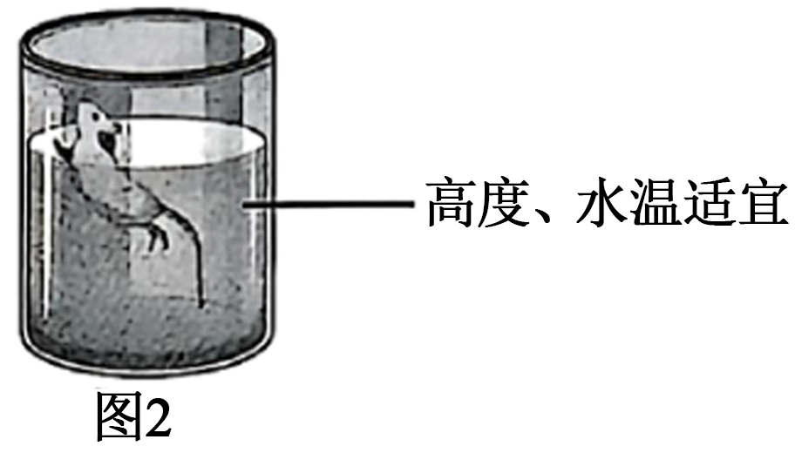
a．科研人员推测，Q基因与X基因有相似的功能。为验证该推测，科研人员用相同方法得到Q基因敲除的Q-KO鼠和X基因、Q基因双敲除小鼠XQ-KO鼠。若推测正确，则Q-KO鼠在图2装置中的表现为________。
b．实验结果显示，Q-KO鼠、XQ-KO鼠与WT鼠的行为表现基本一致，这一实验结果与上述推测________（选填“相符”或“不相符”）。由此推测Q基因和X基因对小鼠产生抑郁症状的作用关系可能是________。
23．自然条件下，贝氏不动杆菌（Ab）可从环境中吸收DNA并整合到自身基因组中，该过程称为水平基因转移（HGT），科研人员尝试借助Ab的此项特性进行医学检测。请回答下列问题：
(1)与Ab相比，大肠杆菌需置于一定浓度的________溶液中处理后，才能吸收外源DNA，两者产生这种差异的根本原因是________。
(2)下列有关过程属于HGT的有________。
a．体外培养条件下R型细菌转化为S型细菌 b．大肠杆菌通过二分裂产生与亲代相同的子代
c．致癌病毒将病毒癌基因整合进入人的基因组 d．红薯进化过程中吸纳了土壤农杆菌的基因片段
(3)结肠癌常由KRAS基因中G12位点突变导致，科学家以其作为检测点，利用Ab制备生物传感器开展结肠癌检测。
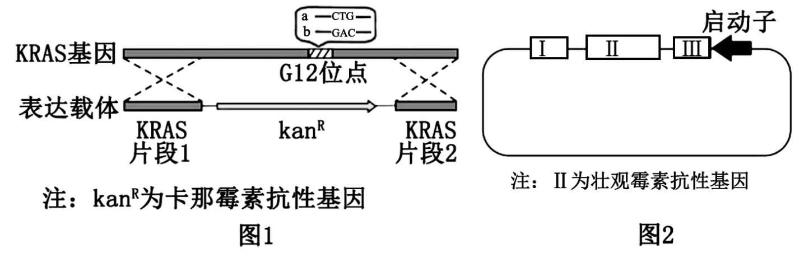
①G12位点突变使其原本编码的甘氨酸变为天冬氨酸，已知图1中a链为转录的模板链，甘氨酸的密码子为GGU、GGC、GGA、GGG，据此推测该基因编码链上的碱基变化情况是________（只考虑单个碱基的改变）。
②如图1所示，将针对KRAS基因设计的表达载体导入结肠癌细胞后，需鉴定同源重组是否成功，应在含有________的培养液中培养，筛选出转基因癌细胞。
③依据图1原理，构建图2所示的表达载体，导入Ab中获得传感器A，图2中Ⅲ对应的序列为________；将传感器A与转基因癌细胞裂解液混合，一段时间后，观察传感器A在不同培养基中的生长情况，能证明传感器A发生特异性HGT的实验结果是________。
(4)肿瘤细胞可将DNA释放到肠腔中，临床检测时需将细菌传感器定植于待测者结肠处，一段时间后对粪便中的细菌进行培养，观察生长情况。
①为实现上述目的，对图2所示表达载体进一步改造（如图3）。同时改造Ab中可降解外来DNA的CRISPR系统，其中的核酸内切酶由一条单链向导RNA引导定位，使Ab获得切割________（选填“正常”、“突变”或“正常和突变”）KRAS序列的能力。
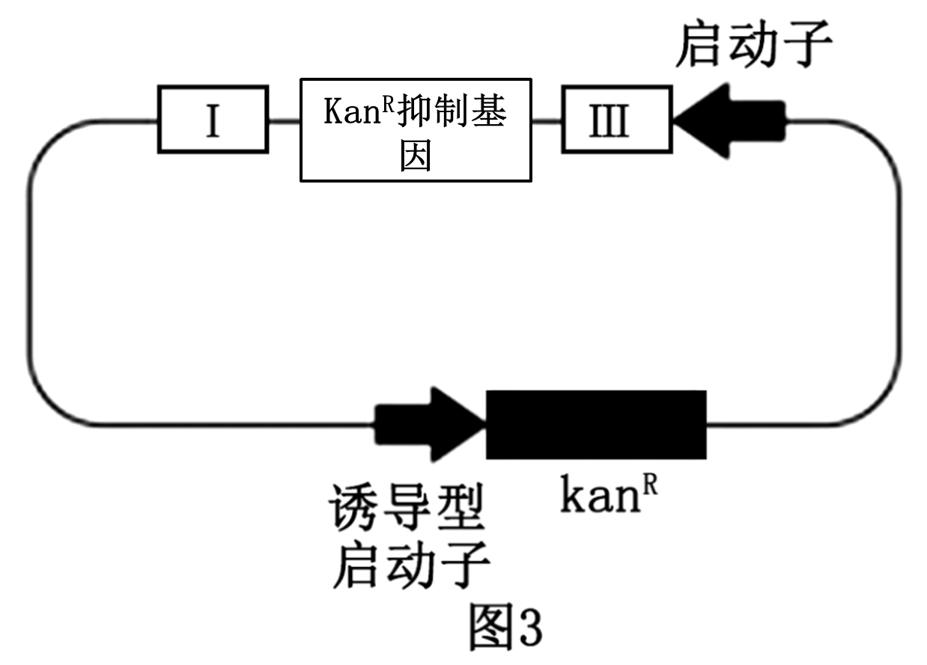
②若传感器可在添加________的培养基中形成菌落，说明待测者患有结肠癌。
(5)为研究温度对生物传感器物质合成的影响，科研人员构建了图4的表达载体并导入Ab，其中受温度控制的启动子是________。Ab在30℃和37℃均可生长、繁殖，当培养温度为________时，Ab形成的菌落发出绿色荧光，标志着L蛋白基因表达。
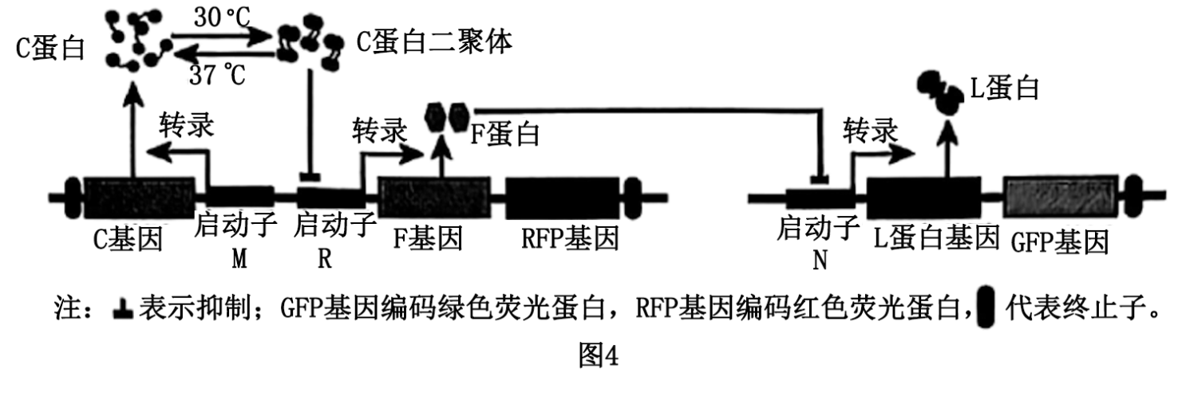
24．果蝇共有3对常染色体，编号为II、III、IV。某实验室保存有野生型和一些突变型果蝇。研究者在一个果蝇纯系中发现了几只黑檀体果蝇（雌蝇、雄蝇都有）。假设黑檀体是常染色体上的单基因隐性突变性状，而它们同代的其他个体都是灰体。
(1)某灰体果蝇的4种突变性状各由一种显性突变基因控制，并且突变基因纯合的胚胎死亡，其基因分布如下图所示（不考虑新的基因突变和染色体变异）。
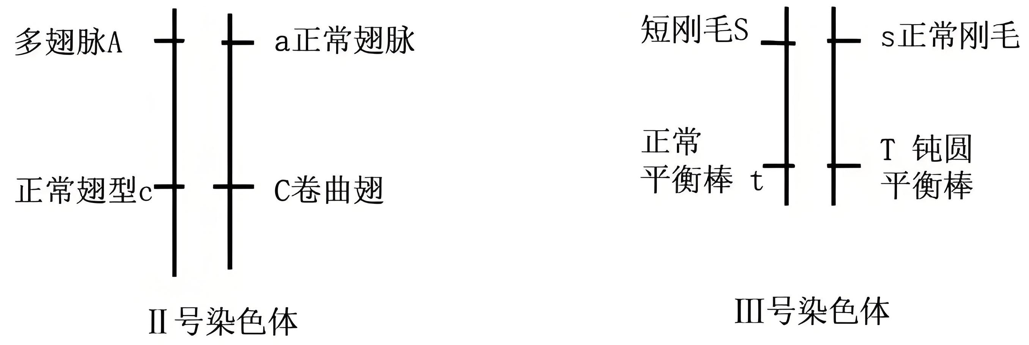
①若只考虑II号和III号染色体，图示灰体果蝇雌雄个体间相互交配产生的子代成体的所有基因型是________。灰体果蝇的上述四个性状________（选填“能”或“不能”）稳定遗传。
②用黑檀体雌蝇和灰体雄蝇杂交，子代果蝇中黑檀体个体和灰体个体的比例为1：1，并且所有正常刚毛、钝圆平衡棒的个体都是黑檀体，所有短刚毛、正常平衡棒的个体都是灰体。说明控制灰体和黑檀体的基因位于________号染色体上。
(2)果蝇控制红眼和白眼的基因位于X染色体上且红眼对白眼为显性。为验证基因的遗传规律，某同学让纯合白眼黑檀体雄果蝇与红眼灰体（野生型）雌果蝇进行杂交得到F₁，F₁相互交配得到F₂。实验结果中：
①能够验证自由组合定律的F₁表型是________，F₂表型及分离比是________（不考虑性别）。
②验证伴性遗传时应分析的相对性状是________，能够验证伴性遗传的F₂表型及分离比为________。
(3)科研人员用大剂量射线照射处理实验室中的甲、乙两管果蝇：
①甲管中果蝇在传代过程中，雌果蝇与雄果蝇的比值逐代增大。假设出现上述现象的原因是该果蝇种群中某条性染色体上的基因M发生了隐性突变，成为隐性纯合不完全致死基因m，分析m基因所在的染色体并写出判断依据________。
②乙管中出现一个完全致死基因n，基因n在纯合时使胚胎致死。科研人员将构建的一只红眼果蝇（XnDX^{d}）与白眼果蝇（X^{d}Y）杂交，F₁中雄果蝇占比为________；F₁雌雄果蝇随机交配，产生的F₂中X的基因频率为________。

《江苏省盐城市、盐城市2024-2025学年高三下学期第二次模拟考试生物试题》参考答案
题号 | 1 | 2 | 3 | 4 | 5 | 6 | 7 | 8 | 9 | 10
答案 | C | C | D | B | D | C | D | D | A | B
题号 | 11 | 12 | 13 | 14 | 15 | 16 | 17 | 18 | 19
答案 | B | D | A | B | B | AC | BC | AC | BCD

1．C
【分析】由题可知，过氧化物酶体一种单层膜细胞器，分离细胞器的方法为差速离心法。过氧化物酶体主要含有两种酶，一种是氧化酶，能催化O₂氧化有机物产生H₂O₂；另一种是过氧化氢酶，将H₂O₂分解为H₂O和O₂。
【详解】A、过氧化物酶体中含有氧化酶等多种酶，氧化酶在进行氧化反应时可能消耗氧气；而过氧化氢酶能催化过氧化氢分解产生氧气，所以过氧化物酶体中可能消耗氧气，也可产生氧气，A正确；
B、过氧化物酶体功能异常会影响细胞内的代谢等生理过程，导致细胞内环境紊乱，进而加速细胞衰老，B正确；
C、酶的催化活性主要取决于其空间结构，只要条件适宜，过氧化物酶体中的酶在细胞器外也可以有催化活性，C错误；
D、细胞骨架能维持细胞形态、保持细胞内部结构的有序性，细胞中的过氧化物酶体可由细胞骨架锚定并支撑，D正确。
故选C。
2．C
【分析】斐林试剂是由甲液（质量浓度为0.1g/mL氢氧化钠溶液）和乙液（质量浓度为0.05g/mL硫酸铜溶液）组成，用于鉴定还原糖，使用时要将甲液和乙液混合均匀后再加入含样品的试管中，且需水浴加热；双缩脲试剂由A液（质量浓度为0.1g/mL氢氧化钠溶液）和B液（质量浓度为0.01g/mL硫酸铜溶液）组成，用于鉴定蛋白质，使用时要先加A液后再加入B液。
【详解】A、纸层析法分离光合色素的原理是不同色素在层析液中的溶解度不同，溶解度高的随层析液在滤纸上扩散得快，而不是依据吸收光谱的差异，A错误；
B、蓝细菌属于原核生物，没有线粒体，B错误；
C、还原糖鉴定用的斐林试剂中的NaOH溶液浓度为0.1g/mL，蛋白质鉴定用的双缩脲试剂中的NaOH溶液浓度也是0.1g/mL，但斐林试剂中NaOH与CuSO₄混合使用，形成氢氧化铜，用于检测还原糖；双缩脲试剂中NaOH营造碱性环境，再加入CuSO₄与蛋白质中的肽键反应，二者作用不同，C正确；
D、在酸性条件下用重铬酸钾溶液鉴定酒精，溶液颜色由橙色变成灰绿色，不是碱性条件，D错误。
故选C。
3．D
【分析】ATP是腺苷三磷酸的英文名称缩写。ATP分子的结构可以简写成A—P~P~P，其中A代表腺苷，P代表磷酸基团，~代表一种特殊的化学键。由于两个相邻的磷酸基团都带负电荷而相互排斥等原因，使得这种化学键不稳定，末端磷酸基团有一种离开ATP而与其他分子结合的趋势，也就是具有较高的转移势能。当ATP在酶的作用下水解时，脱离下来的末端磷酸基团挟能量与其他分子结合，从而使后者发生变化。
【详解】A、ATP分子的结构可以简写成A—P~P~P，AMP分子的结构可以简写成A—P，ATP、AMP中都含有腺苷和磷酸基团。ATP水解脱去两个磷酸基团后成为AMP，AMP是RNA的基本单位，A错误；
B、细胞内ATP与ADP 之间的相互转化时刻不停地发生并且处于动态平衡之中，所以细胞内ATP含量少也能满足细胞对能量的需求。IMP在酸性磷酸酶等酶作用下降解为次黄嘌呤和核糖过程不需要ATP供能，B错误；
C、酶起催化作用时，降低化学反应所需活化能，不是为化学反应提供活化能，C错误；
D、IMP在ACP等酶作用下降解为次黄嘌呤和核糖，IMP具有鲜味特性而次黄嘌呤和核糖无鲜味，故在IMP降解前有效抑制ACP的活性可使鱼肉保持鲜味，D正确。
故选D。
4．B
【分析】DNA甲基化抑制基因的转录，但不改变基因的碱基排序；组蛋白乙酰化，使缠绕DNA的组蛋白结构变得松散，促进基因的转录。
【详解】A、某基因的启动子发生了甲基化，将会抑制RNA聚合酶的识别结合，从而影响基因的转录过程，A正确；
B、吸烟会使人体细胞内的DNA甲基化水平升高，可能影响抑癌基因的表达，导致抑癌基因沉默，从而增加患肺癌的风险，B错误；
C、一般情况下，DNA去甲基化可以消除RNA聚合酶不能识别结合启动子的障碍，从而使得基因可以被正常转录，C正确；
D、组蛋白的甲基化和乙酰化是常见的表观遗传修饰，这些修饰可以影响染色质的结构和基因的表达，是表观遗传调控的重要机制，D正确。
故选B。
5．D
【分析】根据题意可知，玉米含有T基因时可表示雄性不育，但存在R基因时又恢复育性，说明生物的性状是核质共同作用的结果。
【详解】A、自由组合定律是指位于非同源染色体上的非等位基因在减数分裂过程中自由组合。R基因位于细胞核，T基因位于细胞质，它们不遵循自由组合定律，A错误；
B、玉米的质基因主要通过卵细胞传递给下一代，而不是精子，所以T基因通常以卵细胞为载体传递给下一代，B错误；
C、由图可知，R蛋白与线粒体膜上的T蛋白结合，从而阻止T蛋白发挥作用（并非阻止T基因表达），恢复育性，C错误；
D、自交过程中，T基因可随母本遗传给子代，所以子代中雄性不育个体的基因型应为T（rr）；基因型为Rr的玉米自交，产生基因型为rr的个体的概率为1/4，即雄性不育个体的概率＝1/4，D正确。
故选D。
6．C
【分析】1、植物组织培养技术不仅可以保持优良品种的遗传特性，还可以高效快速地实现种苗的大量繁殖。
2、植物分生区附近（如茎尖）的病毒极少，甚至无病毒，因此切取一定大小的茎尖进行组织培养，再生的植株就有可能不带病毒，从而获得脱毒苗。
【详解】A、多倍体植物通常具有更大的器官和更高的生物量，四倍体马铃薯相比二倍体马铃薯，块茎更大，营养物质含量也有所增加，A正确；
B、植物分生区附近（如茎尖）的病毒极少，甚至无病毒，因此切取一定大小的茎尖作为外植体进行组织培养，再生的植株就有可能不带病毒，从而获得脱毒苗，B正确；
C、四倍体马铃薯的花药进行单倍体育种花药离体培养，得到的不一定是纯合子，C错误；
D、块茎繁殖属于无性繁殖，可以保持母本的优良性状，并且避免了有性繁殖中可能出现的育性偏低问题，D正确。
故选C。
7．D
【分析】现代进化理论的基本内容是：①进化是以种群为基本单位，进化的实质是种群的基因频率的改变。②突变和基因重组产生进化的原材料。③自然选择决定生物进化的方向。④隔离导致物种形成。
【详解】A、普通小麦是通过不同物种（如二粒小麦和山羊草）杂交，并经过染色体加倍（多倍化）形成的，该过程普通小麦与亲本物种在遗传上已经隔离，无法正常杂交产生可育后代，即产生了新物种，A正确；
B、有性生殖通过基因重组（如互换和独立分配）增加了遗传多样性，这为自然选择提供了更多的变异基础，从而加快了进化的速度，B正确；
C、人工选择是人类根据自身的需求对生物进行选择，可能导致作物品种的性状发生显著变化，甚至改变其原来的进化方向，C正确；
D、变异是随机的、不定向的，自然选择则根据环境条件筛选出适应性强的个体，D错误。
故选D。
8．D
【分析】内环境的理化性质主要包括温度、pH和渗透压：
（1）人体细胞外液的温度一般维持在37℃左右；
（2）正常人的血浆接近中性，pH为7.35～7.45．血浆的pH之所以能够保持稳定，与它含有的缓冲物质有关；
（3）血浆渗透压的大小主要与无机盐、蛋白质的含量有关。在组成细胞外液的各种无机盐离子中，含量上占有明显优势的是Na⁺和Cl⁻，细胞外液渗透压的90%来源于Na⁺和Cl⁻；
【详解】A、人体具有一定的渗透压调节能力，偶尔吃咸的食物，机体可以通过调节水盐平衡，使得血浆渗透压在短时间内恢复正常，不会长时间影响血浆渗透压的稳定，A正确；
B、从安静状态转为起跑后，机体需要更多的氧气供应，短时间内氧气的补充主要靠加快呼吸频率来实现，B正确；
C、在炎热环境中，人体可通过生理性调节（如汗腺分泌增加、毛细血管舒张等）和行为性调节（如到阴凉处、减少活动等）来维持体温相对稳定，C正确；
D、胰岛 B 细胞分泌胰岛素，胰岛 A 细胞分泌胰高血糖素，两种激素由不同的胰岛细胞分泌，共同参与血糖调节，D错误。
故选D。
9．A
【分析】不同植物激素的生理作用：（1）生长素：合成部位：幼嫩的芽、叶和发育中的种子；主要生理功能：生长素的作用表现为两重性，即：低浓度促进生长，高浓度抑制生长。（2）赤霉素：合成部位：幼芽、幼根和未成熟的种子等幼嫩部分；主要生理功能：促进细胞的伸长；解除种子、块茎的休眠并促进萌发的作用。（3）细胞分裂素：合成部位：正在进行细胞分裂的幼嫩根尖。主要生理功能：促进细胞分裂；诱导芽的分化；防止植物衰老。（4）脱落酸：合成部位：根冠、萎蔫的叶片等。主要生理功能：抑制植物细胞的分裂和种子的萌发；促进植物进入休眠；促进叶和果实的衰老、脱落。
【详解】A、生长素的极性运输方向是从形态学上端运输到形态学下端，不受重力影响，A错误；
B、赤霉素通过诱导种子中α-淀粉酶基因的转录，促进α-淀粉酶的合成，B正确；
C、脱落酸是调节气孔关闭的重要激素，故脱落酸受体缺乏型植株无法正常响应脱落酸信号，导致气孔运动异常，与野生型相比气孔运动欠佳，C正确；
D、植物激素的合成和分布较为分散，没有像动物激素那样特定的分泌器官，植物激素的运输方式包括极性运输（如生长素）、扩散、韧皮部运输等多种方式，且运输方向和速度因激素种类和植物部位而异，D正确。
故选A。
10．B
【分析】生长素类具有促进植物生长的作用，在生产上的应用主要有：（1）促进扦插的枝条生根；（2）促进果实发育；（3）防止落花落果。
【详解】A、中下部的枝条通常贮藏的养分较多，有利于扦插后的生根和成活，A正确；
B、插条采摘后通常不需要长时间浸泡在酒精中，以免影响其生根能力，B错误；
C、在探究植物生长调节剂对扦插枝条生根的作用时，实验自变量可以包括不同的实验材料、不同种类和浓度的生长调节剂以及不同的处理方法等，以便全面了解各因素对生根的影响，C正确；
D、遮阴和高湿度环境有助于减少插条的水分散失，保持插条的活力，有利于生长调节剂的作用发挥和插条的生根，D正确。
故选B。
11．B
【分析】1、生态系统的结构包括四种组成成分（非生物的物质和能量、生产者、消费者、分解者）和营养结构（食物链和食物网）。
2、一般情况下，流入生态系统的总能量指生态系统里所有的生产者固定的能量， 能量在沿食物链传递的平均效率为10%-20%，即一个营养级中的能量只有10%-20%的能量被下一个营养级所利用。
【详解】A、根据图1的营养关系可知，可以数出6条食物链，分别是B→A→E、B→C→D→E、B→C→A→E、B→C→G→H、F→D→E、F→G→H，种群H在不同的食物链中分别处于第三和第四营养级，因此属于次级和三级消费者，A正确
B、根据图1的营养关系可知，A、D、G属于第二、三营养级，故A、D、G的同化量包括由第一营养级和第二营养级传递来的能量，因此图1中第一到第二营养级的能量传递效率小于(A+C+D+G)的同化量 /(B+F)的同化量 ×100%，B错误；
C、根据图2可知，物种1的实际种群大小远低于其环境容纳量，因此在资源和空间充足的情况下，种群会先快速增长，随着种群接近环境容纳量，增长速率会逐渐减小，最终种群数量在K值附近波动，C正确；
D、环境容纳量的大小主要取决于资源、空间等环境因素，而营养关系需要通过食物链或食物网来判断，仅凭环境容纳量无法直接推断物种之间的营养关系，D正确。
故选B。
12．D
【分析】1、微生物培养基一般都含有水、碳源、氮源、无机盐，此外还要满足微生物生长对pH、特殊营养物质以及氧气的要求。2、选择培养基是在培养基中加入相应的特殊营养物质或化学物质，抑制不需要的微生物的生长，有利于所需微生物的生长。
【详解】A、微生物培养所需的培养基成分通常有水、碳源、氮源和无机盐，而DNA的元素组成为C、H、O、N、P，深海沉积物中富含胞外DNA，推测这些DNA可以作为微生物生存所需的碳源和氮源，故在培养基中添加了DNA，A正确；
B、据图可知，在II培养基上培养后的菌落需要进行菌落特征观察，故应为固体培养基，故与I相比，Ⅱ所用培养基中还需要添加的是凝固剂琼脂，B正确；
C、该微生物采集与深海冷泉，所以步骤II应将试管在冰水混合物中迅速滚动模拟冷泉环境，C正确；
D、据图可知，III鉴定是从菌落特征、电子显微镜、基因鉴定等方面进行的分析和鉴定，分别是种群、细胞和分子水平，D错误。
故选D。
13．A
【分析】1、果酒制作菌种是酵母菌，代谢类型是兼性厌氧型真菌，属于真核细胞，前期需氧，后期不需氧。
2、果醋制作的菌种是醋酸菌，代谢类型是需氧型细菌，属于原核细胞，条件是30~35℃，一直需氧，当氧气、糖源都充足时，醋酸菌将葡萄汁中的果糖分解成醋酸，当缺少糖源时，醋酸菌将乙醇变为乙醛，再将乙醛变为醋酸。
3、泡菜的制作的菌种是乳酸菌，代谢类型为异养厌氧型，乳酸菌在无氧条件下，将糖分解为乳酸。
【详解】A、泡菜制作过程中，盐水浓度过高会抑制乳酸菌的发酵活动，导致乳酸产生减少，从而泡菜会显得咸而不酸，A正确；
B、传统制作果酒时，葡萄不能过度清洗，因为葡萄表面的野生酵母菌是果酒发酵的关键微生物，过度清洗会将这些酵母菌冲掉，导致发酵失败或杂菌污染，B错误；
C、制作酱油主要依赖黑曲霉分泌的蛋白酶，而不是脂肪酶，C错误；
D、果酒发酵过程中，酵母菌分解糖产生酒精和二氧化碳，同时会产生有机酸，导致pH值逐渐下降，果醋发酵过程中，醋酸菌将酒精转化为醋酸，pH值也会持续下降，D错误。
故选A。
14．B
【分析】胚胎移植的基本程序主要包括：①对供、受体的选择和处理(选择遗传特性和生产性能优秀的供体，有健康的体质和正常繁殖能力的受体。用激素进行同期发情处理，用促性腺激素对供体母牛做超数排卵处理）；②配种或人工授精；③对胚胎的收集、检查、培养或保存（对胚胎进行质量检查，此时的胚胎应发育到桑椹或胚囊胚阶段）；④对胚胎进行移植；⑤移植后的检查。
【详解】A、胚胎发育早期依次经历卵裂期、桑葚胚和囊胚阶段，A错误；
B、胚胎发育过程中部分细胞凋亡是基因选择性表达的结果，是基因控制的主动死亡的结果，B正确；
C、Wnt通路抑制剂处理克隆囊胚后，供体的核移植胚胎出生率可大幅提高，因此Wnt信号通路持续异常激活可阻碍克隆胚胎发育过程，C错误；
D、动物克隆需用到动物细胞培养、核移植和胚胎移植等技术，D错误。
故选B。
15．B
【分析】DNA不溶于酒精，而某些蛋白质溶于酒精；鉴定DNA时，需要先将DNA溶解在NaCl溶液中，再与二苯胺溶液混合，并在水浴加热条件下呈现蓝色。
【详解】A、洋葱切碎加研磨液研磨过滤后，滤液放置4∘C冰箱中静置，DNA存在于上清液中。因为在该实验中，破碎细胞释放出 DNA 等物质，经过离心或静置分层后DNA会溶解在上清液中，A正确；
B、应该将丝状物溶于2mol/L的NaCl溶液，再加入二苯胺试剂在沸水浴中进行DNA鉴定，而不是溶于体积分数95%的酒精，B错误；
C、PCR扩增反应体系中dNTP（脱氧核糖核苷三磷酸）既可以为扩增提供原料，在形成磷酸二酯键时，dNTP 脱去两个磷酸基团，释放的能量为子链的合成提供能量，C正确；
D、PCR扩增后，琼脂糖凝胶电泳鉴定结果不止一条条带，可能是引物特异性不强，导致引物与模板结合位点不唯一，扩增出多种不同的DNA片段，从而在电泳结果上出现多条条带，D正确。
故选B。
16．AC
【分析】细胞凋亡是由基因决定的细胞编程序死亡的过程细胞凋亡是生物体正常的生命历程，对生物体是有利的，而且细胞凋亡贯穿于整个生命历程。细胞凋亡是生物体正常发育的基础、能维持组织细胞数目的相对稳定、是机体的一种自我保护机制。在成熟的生物体内，细胞的自然更新、被病原体感染的细胞的清除，是通过细胞凋亡完成的。
【详解】A、并非所有的细胞程序性死亡均会形成凋亡小体，“双硫死亡”是一种与原转运蛋白SLC7AⅡ有关的细胞程序性死亡新机制，属于细胞凋亡的一种类型，但是没有形成凋亡小体，A错误；
B、由图可知，细胞外葡萄糖运输到细胞内后，转化为NADPH，将胱氨酸转化为2分子半胱氨酸，减少胱氨酸在细胞内积累，由题干信息可知，过量胱氨酸积累会引起二硫化物应激，诱导肌动蛋白二硫键形成、细胞骨架收缩及与细胞质膜的剥离，导致细胞死亡，所以细胞葡萄糖摄入不足和胱氨酸摄入过量都可能诱导双硫死亡，B正确；
C、细胞骨架是由蛋白质纤维组成的网架结构，C错误 ；
D、当NADPH不足，胱氨酸及其他二硫化物在细胞内异常积累，导致二硫化物应激，引起细胞骨架等结构的功能异常，从而使细胞快速死亡，因此抑制 NADPH 的合成可为杀死癌细胞提供新思路，D正确 。
故选AC。
17．BC
【分析】细胞免疫的过程：被病毒感染的靶细胞膜表面的某些分子发生变化，细胞毒性T细胞识别变化的信号，开始分裂并分化，形成新的细胞毒性T细胞和记忆T细胞；同时辅助性T细胞分泌细胞因子加速细胞毒性T细胞的分裂、分化；新形成的细胞毒性T细胞在体液中循环，识别并接触、裂解被同样病原体感染的靶细胞，靶细胞裂解、死亡后，病原体暴露出来，抗体可以与之结合，或被其他细胞吞噬掉。
【详解】A、据图可知，细胞c为细胞毒性T细胞，移植器官或被病毒感染的自身细胞可引发细胞c介导的细胞免疫过程，A正确；
B、据图可知，细胞a最终被裂解死亡，故最有可能是被感染的体细胞，B错误；
CD、据图可知，细胞b为辅助性T细胞，其分泌的细胞因子（物质d）可以促进细胞毒性T细胞或B细胞增殖分化，在细胞免疫和体液免疫中都发挥作用，但细胞因子不具有清除抗原的作用，C错误，D正确。
故选BC。
18．AC
【分析】植物组织培养过程中，整个过程应严格无菌无毒，外植体需将其先用体积分数为70%的酒精消毒30s后，用无菌水清洗2-3次，再用次氯酸钠处理30min后，立即用无菌水清洗2-3次。这样既考虑了药剂的消毒效果，又考虑了植物的耐受能力。
【详解】A、在诱导愈伤组织时，为了防止杂菌污染，操作应在酒精灯火焰旁进行，并且将外植体的1/3 - 1/2插入培养基，这样有利于外植体与培养基充分接触，获取营养物质等，A正确；
B、培养体系1制备过程是将外源基因导入植物细胞系。PEG介导法一般用于原生质体的融合，花粉管通道法是将目的基因导入植物受精卵或早期胚胎细胞等，对于植物细胞系导入外源基因常用农杆菌转化法等，而不是PEG介导法或花粉管通道法，B错误；
C、培养体系3是由毛状根培养获得的，毛状根是植物感染发根农杆菌（其 T - DNA 含有生长素合成基因）后产生的，自身能够合成生长素等植物激素，所以与培养体系1和2（需要添加外源植物激素来诱导脱分化和再分化等过程）不同，培养体系3的获得不需要添加外源植物激素，C正确；
D、培养体系1是通过转基因技术获得转基因细胞系，利用了基因重组原理；培养体系 3 是利用发根农杆菌感染植物产生毛状根，发根农杆菌的T - DNA整合到植物基因组中，也利用了基因重组原理。但是由于转基因细胞系和毛状根的基因组成等不完全相同，所以不一定能产生相同代谢产物，D错误。
故选AC。
19．BCD
【分析】“染色体平衡易位是指两条染色体发生断裂后相互交换，仅有位置的改变，没有染色体片段的增减”，属于染色体结构变异，使得染色体上具有的排列顺序发生改变。
【详解】A、I-1体细胞中含有22种正常常染色体、2种异常常染色体，加上XY，共26种形态不同的染色体，A正确;
B、染色体平衡易位是指染色体的片段发生位置改变，没有染色体片段的增减，则染色体平衡易位携带者的基因数目未发生改变，B错误；
C、Ⅲ-2一条1号染色体缺失1个片段，Ⅲ-3的一条3号染色体增加1个片段，不符合平衡易位，C错误；
D、假设色盲相关基因为B、b，则Ⅱ-1为X^{B}Y，Ⅱ-2为X^{B}X^{b}，II-1和II-2的后代是色觉正常（1/4X^{B}X^{B}、1/4X^{B}X^{b}、1/4X^{B}Y）的概率为3/4，II-1染色体正常，产生的配子染色体正常，II-2为女平衡易位携带者，根据Ⅲ-2的一条1号染色体缺失1个片段，III-3的一条3号染色体增加1个片段可知，II-2的1号染色体一条正常、一条异常，II-2的3号染色体一条正常、一条异常，故II-2产生平衡易位染色体的配子的概率为1/4（即含一条缺失一段的1号染色体和一条增加一段的3号染色体，没有片段增减），II-1和II-2的后代是平衡易位携带者概率为1/4，因此II-1和II-2的后代是色觉正常的平衡易位携带者的概率为3/4×1/4=3/16，D错误。
故选BCD。

20．(1) 丙酮酸 CO₂
(2) 无水乙醇、二氧化硅、碳酸钙 物质X+O₃ 单位叶面积吸收CO₂ ​ 的量（或单位时间单位叶面积释放O2 的量） 影响叶绿素的合成
(3) C₅ 、CO_{2 ​} 、O_{2 ​} 物质X能缓解O₃对Rubisco活性的抑制，使更多的C₅ 参与暗反应（Je（PCR）升高），同时减少C₅ 与O₂ 的反应
(4) SOD、POD、CAT的活性应高于O₃处理组 叶片的净光合速率应高于O₃处理组
【分析】光合作用包括光反应和暗反应两个阶段，光反应发生场所在叶绿体的类囊体薄膜上，色素吸收、传递和转换光能，并将一部分 光能用于水的光解生成NADPH和氧气，另一部分光能用于合成ATP，暗反应发生场所是叶绿体基质中，首先发生二氧化碳的固 定，即二氧化碳和五碳化合物结合形成两分子的三碳化合物，三碳化合物利用光反应产生的NADPH和ATP被还原 。
【详解】（1）在有氧呼吸的第一阶段，葡萄糖分解产生丙酮酸和NADH，即物质乙为丙酮酸；据图可知，①是光合作用的光反应阶 段，②是有氧呼吸的第二阶段，丙为CO_{2，}③是光合作用的暗反应阶段，④是有氧呼吸的第一阶段，⑤是有氧呼吸的第三阶段，①~⑤过 程中，发生在生物膜上的有①(叶绿体类囊体薄膜上)、⑤(线粒体内膜上)。
（2）提取光合色素时，加入二氧化硅（SiO₂ ）的目的是使研磨更充分；加入碳酸钙（CaCO₃ ）的目的是防止研磨中色素被破坏；加入无水乙醇（或丙酮）的目的是溶解色素。所以通常需要加入的试剂有无水乙醇、二氧化硅、碳酸钙。
图2中研究的是物质X对臭氧（O₃）胁迫后葡萄叶片的影响，已有空白对照组和O₃处理组，所以“？”处理组的处理应为物质X+O₃。净光合速率的观察指标可以为单位时间单位叶面积吸收CO_{2 ​} 的量（或单位时间单位叶面积释放O₂ 的量）。
据图2推测，O₃处理组与对照组相比，叶绿素a和叶绿素b的含量下降，所以，O₃可能通过影响叶绿素的合成，影响植物光合作用的光反应，进而影响植物的净光合速率。
（3）a、由题干“植物的核酮糖 - 1，5 - 二磷酸羧化/加氧酶（Rubisco）在CO₂浓度较高时能催化C₅ 与CO₂ ​ 反应；当O₂ 浓度较高时也能催化C₅ ​与O2 ​反应”可知，Rubisco可作用的底物有C₅ 、CO_{2 ​} 、O_{2 ​} 。
b、“？”处理组是物质X+O₃，其Je（PCR）和Je（PCO）显著升高，结合前面信息推测其作用机理可能是物质X能缓解O₃对Rubisco活性的抑制，使更多的C₅ 参与暗反应（Je（PCR）升高），同时减少C₅ 与O₂ 的反应（相对O₃ 处理组，Je（PCO）升高幅度相对小，整体表现为Je（PCR）和Je（PCO）显著升高）。
（4）抗氧化酶包括SOD、POD、CAT，若物质X能够提高O₃胁迫下葡萄叶片的抗氧化酶活性，减轻O₃​ 对叶片光合能力的抑制，缓解O₃胁迫对葡萄叶片的伤害，那么在相同处理时间下，“？”处理组叶片中SOD、POD、CAT的活性应高于O₃处理组，且叶片的净光合速率应高于O₃处理组。
21．(1)种群密度
(2)①④
(3) 寄生 调节生物的种间关系，维持生态系统的稳定
(4) 长势一致 获取带毒小麦 减小实验误差，避免偶然性 带毒蚜虫明显偏好不带毒小麦植株，而不带毒蚜虫则没有明显的偏好差异
(5)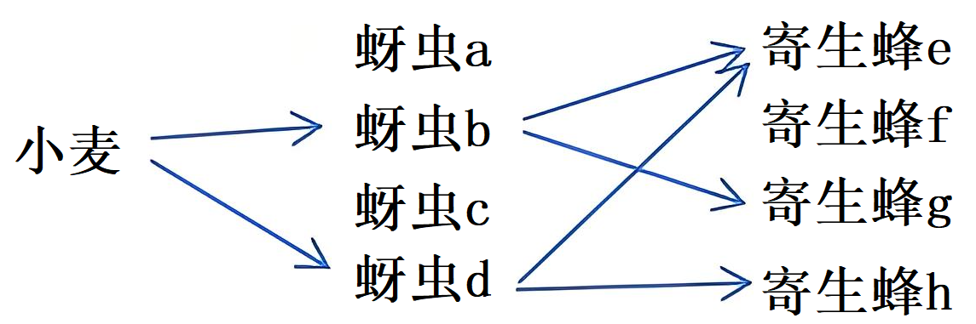
【分析】1、植物和活动范围小和活动能力能力弱的动物，调查种群密度采用样方法；活动能力强和活动范围广的动物采用标记重捕法。
2、信息传递在生态系统中的﻿作用：个体的生命活动的正常进行，离不开信息的传递；生物种群的繁衍，离不开信息的传递；能调节生物的种间关系，以维持生态系统的稳定。
【详解】（1）由于蚜虫活动范围小和活动能力弱，可采用样方法统计蚜虫的种群密度。
（2）种群特征包括数量特征和空间特征，种群的数量特征有：种群密度、出生率和死亡率、迁入率和迁出率、性别比例、年龄组成，种群的空间特征即种群的空间分布，包括均匀分布、集群分布、随机分布，故选①迁入率和④空间分布，其他属于群落的特征。
（3）BYDVs是病毒，不能独立生活，与小麦种间关系是寄生；小麦遭遇蚜虫时，会释放某种化学物质引来蚜虫的天敌消灭蚜虫，这体现了信息传递在生态系统中具有的功能是调节生物的种间关系，维持生态系统的稳定。
（4）将健康小麦种子处理后，播种至小方盆中放置于人工气候箱中培养，待长至两叶一心期，选取长势一致的小麦植株若干，以保证无关变量一致；将带毒蚜虫接种至部分健康小麦，获得带毒小麦，记为实验组，等量健康小麦（即不带毒小麦）记为对照组，随后人工彻底清除叶片上的所有蚜虫，该操作步骤的目的在于获取带毒小麦；重复测试3次的目的是减小实验误差，避免偶然性，提高实验结果的准确性和可靠性；带毒蚜虫对不带毒小麦植株的选择率（55.67%）显著高于对带毒小麦植株的选择率（25.17%），表明带毒蚜虫更倾向于选择不带毒的小麦植株进行取食和寄生，而不带毒蚜虫对带毒小麦植株和不带毒小麦植株的选择率较为接近，分别为31.00%和37.67%，表明不带毒蚜虫对带毒和不带毒小麦植株的选择性差异不大，故该实验的结论为带毒蚜虫明显偏好不带毒小麦植株，而不带毒蚜虫则没有明显的偏好差异，这可能与带毒小麦植株的生理状态变化有关，例如带毒小麦可能释放某些化学信号，影响蚜虫的选择行为。
（5）据图甲可知，植株1的能量可流向蚜虫d，蚜虫d的能量可流向寄生蜂e、h，植株1的能量可流向蚜虫b，蚜虫d的能量可流向寄生蜂e、g，如图所示：。
22．(1) 外负内正 效应器
(2) 促肾上腺皮质激素释放激素 否 CRH是蛋白质，饲喂会被消化酶消化
(3) 交感 都与受体结合，都具有调节作用
(4) 相对不动时间为3.5min/6min 不相符 拮抗
【分析】一个典型的反射弧包括感受器、传入神经、中间神经元、传出神经和效应器五部分。其中，感受器为接受刺激的器官；传入神经为感觉神经元，是将感受器与中枢联系起来的通路；中间神经即神经中枢，包括脑和脊髓；传出神经为运动神经元，是将中枢与效应器联系起来的通路：效应器是产生效应的器官，如肌肉或腺体。只有在反射弧完整的情况下，反射才能完成。任何部分发生病变都会使反射减弱或消失。
【详解】（1）神经元静息状态下膜电位外正内负，被激活的神经元膜电位表现为外负内正；传出神经纤维末梢或运动神经末梢及其所支配的肌肉或腺体一起称为效应器，下丘脑的某细胞释放CRH，属于效应器的一部分，是反射弧的最后一个环节。
（2）CRH是促肾上腺皮质激素释放激素；CRH是蛋白质，饲喂会被消化，不会发挥激素的作用，因此小鼠不会出现相应的疾病。
（3）当人体过度焦虑时，交感神经占优势，其释放的神经递质使心跳加快，血压升高；神经递质和CRH都作为信息分子，均具有调节作用，二者是由活细胞产生的有机物，都需要与特异性受体相结合发挥作用，是机体生长和新陈代谢的重要组成物质。
（4）Q基因与X基因有相似的功能，都有抑制抑郁的功能，则Q-KO鼠在图2装置中的表现为相对不动时间与X-KO鼠相近，为3.5min/6min；Q-KO鼠、XQ-KO鼠与WT鼠的行为表现基本一致，说明Q基因并没有抑制抑郁基因的功能，与上述推测不相符；X-KO鼠相对不动时间长于野生型，XQ-KO鼠与WT鼠的行为表现基本一致，说明Q基因和X基因对小鼠产生抑郁症状的作用相反，即拮抗关系。
23．(1) Ca²⁺ 二者的遗传物质不同
(2)acd
(3) G→A 卡那霉素 KRAS片段1 含卡那霉素的培养基中能形成菌落，在含壮观霉素的培养基中不能形成菌落
(4) 正常 卡那霉素
(5) 启动子R、启动子N 30
【分析】基因工程技术的基本步骤：（1）目的基因的获取：方法有从基因文库中获取、利用PCR技术扩增和人工合成。（2）基因表达载体的构建：是基因工程的核心步骤，基因表达载体包括目的基因、启动子、终止子和标记基因等。（3）将目的基因导入受体细胞：根据受体细胞不同，导入的方法也不一样。（4）目的基因的检测与鉴定。
【详解】（1）钙离子可以增大细胞膜的通透性，大肠杆菌需置于一定浓度的钙离子溶液中，以便更好地吸收外源DNA；贝氏不动杆菌（Ab）与大肠杆菌的基因不同，因此贝氏不动杆菌（Ab）可从环境中吸收DNA并整合到自身基因组中，而大肠杆菌需用钙离子处理。两者产生这种差异的根本原因是二者的遗传物质不同。
（2）a、体外培养条件下R型细菌转化为S型细菌，S型的DNA整合到R型中，属于HGT，a正确；
b、大肠杆菌通过二分裂产生与亲代相同的子代，没有实现外源DNA的转移，不属于HGT，b错误；
c、致癌病毒将病毒癌基因整合进入人的基因组，实现了外源基因的整合，属于HGT，c正确；
d、红薯进化过程中吸纳了土壤农杆菌的基因片段，进行了DNA的整合，属于HGT，d正确。
故选acd。
（3）①已知图1中a链为转录的模板链，模板链上为CTG，编码链为GAC，模板链转录出来的密码子为GAC，对照甘氨酸的密码子，应是密码子的中间碱基由G变为A，因此该基因编码链上的碱基变化情况是G→A。
②结合图示可知，KRAS基因两端插入到表达载体的两端，且G12突变位点替换成了卡那霉素抗性基因，因此应在含有卡那霉素的的培养液中培养，筛选出转基因癌细胞。
③本次设计的目的是验证A菌具有吸收特定DNA片段的能力，需要将G12位点突变切除，然后再重新连接，结合图2启动子方向与图1的箭头方向可知，该过程中III对应的应是KRAS片段1，I是KRAS片段2，两者之间需要插入标记基因，可选择dspecR(壮观霉素抗性基因)；将传感器A与转基因癌细胞裂解液混合，若传感器A具有吸收特定DNA片段的能力，发生特异性HGT，则转基因癌细胞裂解液中的卡那霉素抗性基因会进入传感器A且能替换specR(壮观霉素抗性基因)，则在含卡那霉素的培养基中能形成菌落，在含壮观霉素的培养基中不能形成菌落。
（4）① 肿瘤细胞可将DNA释放到肠腔中，临床检测时需将细菌传感器定植于待测者结肠处，一段时间后对粪便中的细菌进行培养，为实现上述目的，需改造菌使其仅能降解正常的KRAS序列。
②结合图示可知，若患有结肠癌，肠腔中存在含突变基因的DNA片段，会将传感器中的kanR抑制基因替换，从而解除对卡那霉素抗性基因表达的抑制，同时诱导物激活诱导型启动子，启动卡那霉素抗性基因的表达，在该培养基上细菌可以生长繁殖，使传感器可在同时添加诱导物与卡那霉素培养基中形成菌落。
（5）结合图示可知，启动子R和启动子N受温度控制，而启动子M为持续性表达启动子；Ab在30℃和37℃均可生长、繁殖，当培养温度为30°C时，C基因编码的C蛋白形成二聚体， 抑制启动子R，F蛋白不表达，解除F蛋白对启动子N的抑制，因而大肠杆菌表达GFP基因，合成绿色荧光蛋白，发出绿色荧光。
24．(1) AaCcSsTt 能 III
(2) 灰体红眼 灰体红眼：灰体白眼：黑檀体红眼：黑檀体白眼=9：3：3：1 眼色/红眼和白眼 红眼雌性：红眼雄性：白眼雄性=2：1：1
(3) m仅位于Y染色体上，雄蝇（XY^{m}）部分死亡或m仅位于X染色体上，雄蝇的死亡率（X^{m}Y）高于雌蝇（X^{m}X^{m}） 1/3 10/11
【分析】基因是位于X染色体上还是位于常染色体上的判断（1）若相对性状的显隐性是未知的，且亲本皆为纯合子，则用正交和反交的方法。①若正交和反交的后代表现型相同，都表现同一亲本的性状，则这对基因位于常染色体上；②若正交后代全表现为甲性状，而反交后代中雌性全表现为甲性状，雄性全表现为乙性状，则甲性状为显性性状，且基因位于X染色体上。（2）若相对性状的显隐性已知，只需一个杂交组合判断基因的位置，则用隐性雌性个体与显性雄性纯合个体杂交的方法。①若基因位于X染色体上，则后代中雌雄个体的表现型完全不同，雌性个体表现显性性状，雄性个体表现隐性性状；②若基因位于常染色体上，则雌雄后代的表现型与性别无关。
【详解】（1）①根据图解可知，图示果蝇的基因型为AaCcSsTt，由于分别有两对基因连锁，因此产生的配子基因型为AcSt、AcsT、aCSt、aCsT，雌雄个体间相互交配，又由于“突变基因纯合的胚胎不活”，因此子代成体果蝇的基因型为AaCcSsTt，该果蝇可以杂合子形式连续稳定遗传。
②黑檀体是常染色体上的单基因隐性突变性状，而它们同代的其他个体都是灰体，用黑檀体雌蝇和灰体雄蝇杂交，子代果蝇中黑檀体个体和灰体个体的比例为1：1，说明灰体为杂合子，同时发现，子代果蝇中所有正常刚毛、钝圆平衡棒的个体都是黑檀体，所有短刚毛、正常平衡棒的个体都是灰体，说明黑檀体基因与正常刚毛基因、钝圆平衡棒基因连锁，灰体基因与短刚毛基因、正常平衡棒基因连锁，即控制灰体和黑檀体的基因位于III号染色体上。
（2）用E/e表示体色，用W/w表示眼色，则某同学让纯合白眼黑檀体雄果蝇eeX^{w}Y与红眼灰体（野生型）雌果蝇EEX^{W}X^{W}进行杂交得到F₁（EeX^{W}X^{w}、EeX^{W}Y），F₁相互交配得到F₂（E_X^{W}_、E_X^{w}Y、eeX^{W}_、eeX^{w}Y）。
①能够验证自由组合定律的F₁表型是红眼灰体，F₂表型及分离比是E_X^{W}_灰体红眼：E_X^{w}Y灰体白眼：eeX^{W}_黑檀体红眼：eeX^{w}Y黑檀体白眼=9：3：3：1。
②验证伴性遗传时应分析的相对性状是由X染色体的W/w控制的眼色，能够验证伴性遗传的F₂表型及分离比为X^{W}X_红眼雌性：X^{W}Y红眼雄性：X^{w}Y白眼雄性=2：1：1。
（3）①若m仅位于X染色体，果蝇种群中，X^{m}X^{m}的出现概率比X^{m}Y 低，雌蝇的死亡率低，雄蝇的死亡率高，雌蝇/雄蝇的比值会逐代增大；若^{m}基因仅仅在Y染色体上，XY^{m}部分死亡，雌蝇/雄蝇的比值会逐代增大。
②一只红眼果蝇（XnDX^{d}）与白眼果蝇（X^{d}Y）杂交，F₁基因型及比例1XnDX^{d}：1X^{d}X^{d}：1XnDY：1X^{d}Y，由于基因n在纯合时使胚胎致死，基因型为XnDY的雄果蝇致死，则F₁中雄果蝇X^{d}Y在后代中的占比为1/3。F₁雌果蝇产生的配子为1/4XnD、3/4X^{d}，雄果蝇产生的配子为1/2X^{d}、1/2Y，F₁雌雄果蝇随机交配子代基因型为1/8XnDX^{d}：3/8X^{d}X^{d}：1/8XnDY（雄性致死）：3/8X^{d}Y，则产生的F₂中X^{d}的基因频率=（1+6+3）÷（2+6+3）=10/11。

